北京市既有多层住宅
加装电梯工程技术导则
（试行）

前 言
为适应经济社会发展和应对人口老龄化，近年来北京市积极开展老旧小区适老化改造，完善既有住宅使用功能，提升既有住宅的居住品质，改善住区居住环境，既有多层住宅加装电梯是其中的重要内容。为推动北京市既有多层住宅加装电梯工作的顺利进行，规范和指导本市加装电梯工程的设计、施工和验收，特编制本导则。
本导则共分五章：1总则、2 术语、3 基本要求、4 设计要点、5 施工和验收。
本导则主要依据：现行国家和北京市地方有关技术标准和规定。
本导则由北京市住房和城乡建设委员会、北京市规划和自然资源委员会、北京市市场监督管理局共同管理，由北京筑福建筑科学研究院有限责任公司负责编制。执行本导则过程中，应注意总结经验、积累资料和数据，如有意见和建议，请反馈至北京筑福建筑科学研究院有限责任公司技术中心（地址：北京市石景山区杨庄大街69号院抗震园1号，邮编：100043 电话：88909399）

编制单位：北京筑福建筑科学研究院有限责任公司
编制人员：吴保光 陈庆生 杜馨昱 郑炎斌 蒋海波 杨 涛 董利琴
孙龙海 廖晓华 李 广 郝志辉 张 岩 刘 辉 鞠树森
编审人员：张宝超 王玉平 王小轮 张 硕 夏立荣
审查专家：刘春义 王 羽 张 凤 高丽华 吴汉福 薛艳梅 李自强

目 录
1 总则 3
2 术语 4
3 基本规定 5
4 设计要点 6
4.1 总平面 6
4.2 建筑 7
4.3 结构 10
4.4 机电 13
5 施工和验收 13
5.1 施工准备 15
5.2 质量控制 15
5.3 安全、消防和文明施工 17
5.4 工程验收 18

1 总则
1.0.1 为指导和规范北京市既有多层住宅（以下简称“既有住宅”）加装电梯工程建设，制定本技术导则。
1.0.2 本导则适用于北京市四层以上（含四层）的既有住宅加装电梯工程的设计、施工和验收。
1.0.3 既有住宅加装电梯工程应遵循安全、适用、合理、施工便捷的原则。
1.0.4 既有住宅加装电梯实施前应综合考虑对既有住宅室内外给水、排水、供热、燃气、强电、弱电等管线的影响，有影响时应避让或移改地下管线，保证地下管线的安全。
1.0.5 既有住宅加装电梯时，除应符合本导则的规定外，尚应执行现行国家和北京市的相关技术标准和规定。
2 术语
2.0.1 平层停靠
既有住宅加装电梯的停靠层站与既有住宅各楼层楼面标高一致，从各电梯停靠层站无需上（或下）楼梯踏步即可无障碍进入户内的加装电梯方式。
2.0.2 半层停靠
既有住宅加装电梯的停靠层站与既有住宅各楼层间的楼梯休息平台标高一致，从各电梯停靠层站需上（或下）一定数量楼梯踏步才能进入户内的加装电梯方式。
2.0.3 电梯井道
既有住宅加装电梯新增建筑中，由结构构件和外围护体系构成、供电梯在其内部沿竖向行走的封闭空间。
2.0.4 入户连廊
既有住宅加装电梯选择平层停靠方式时，从各电梯停站层候梯厅进入户内的走廊，可以是全部新建，也可以是部分或全部利用既有住宅现有阳台。

3 基本规定
3.0.1 既有住宅加装电梯实施前应根据既有住宅的原始建设期及改造工程期间的设计和施工资料，结合对楼本体和周边环境及地下管线的现场实地勘查，必要时补充检测，之后对加装电梯可行性进行评估。
3.0.2 既有住宅加装电梯应根据既有住宅的小区环境、建筑条件、结构类型、使用状况及居民需求，制定适宜的加装电梯方案。
3.0.3 既有住宅加装电梯可行性评估结论应在报审方案和施工图中表述清晰，可行性评估主要考虑以下内容：
1 加装电梯对周围环境的影响，包括建筑间距、日照、消防通道、普通道路、绿化、停车位等；
2 既有住宅结构现状情况、工作状态及加装电梯对既有住宅结构安全性的影响；加装电梯位置地下是否存在影响加装电梯的建、构筑物；
3 加装电梯与室外现状各类管线间的相互影响；
4 加装电梯对本楼及本单元的影响，包括楼体立面、日照、采光通风、交通流线和消防疏散等；
5 现状供电条件是否满足加装电梯的需求。
3.0.4 当既有住宅楼本体及室外管线等相关技术资料不齐全时，应采用现场测量、检测和勘查方式补充完善资料。
3.0.5 既有住宅加装电梯工程应按现行北京市关于加装电梯建设程序的规定办理建设手续，承接既有住宅加装电梯工程中检测鉴定、地质勘察、建筑设计、土建施工和电梯设备安装等工作的单位应具备相应资质。
3.0.6 既有住宅加装电梯工程经竣工验收合格后，相关建设资料应存档，应按北京城市建设档案管理相关要求将建设工程档案移交城市建设档案馆。

4 设计要点
4.1 总平面
4.1.1 既有住宅加装电梯新增建筑物不得超出该既有住宅项目用地红线。
4.1.2 在既有住宅外部加装电梯时，应考虑建筑间距及对相邻建筑日照的影响。对于电梯井道围护结构采用透明材料，且采用无机房电梯，建筑间距在满足两建筑长边相对不小于18m、一建筑的长边与另一建筑的端边相对不小于12m、两建筑的端边相对不小于10m和消防要求的情况下即可加装。除符合上述条件加装电梯外，其他条件加装电梯均应符合现行国家和北京市标准中对于建筑间距和日照的相关规定。
4.1.3 既有住宅加装电梯后居住小区道路应符合以下要求：当道路作为消防车道时，其宽度应满足现行国家标准《建筑设计防火规范》GB50016的要求，若原道路宽度不满足该标准要求，不应再减少其宽度；当道路为一般道路时，其宽度应满足现行国家标准《城市居住区规划设计标准》GB50180的要求，若原道路宽度不满足该标准要求，不应再减少其宽度。
4.1.4 既有住宅加装的电梯井道、电梯厅及连廊等与周边建筑之间防火间距，应满足现行国家标准《建筑设计防火规范》GB50016相关条文的要求。
4.1.5 既有住宅加装电梯在位置选择和平面布置设计时，应充分考虑拟加装电梯位置周边道路、绿化、景观、机动车通行和停车位、出入口、周边居民私密性等因素，减少对周边建筑及居住小区环境的影响。
4.1.6 既有住宅加装电梯建筑布置方案确定后，应在土建工程实施前将对加装电梯有影响的各类管线改移完成，在加装电梯施工过程中应合理布置施工占用的场地，保证受加装电梯施工影响的道路在建设期间可以正常通行。
4.1.7 既有住宅加装电梯方案设计图及最终施工图中，均应包含实施加装电梯的既有住宅所在区域的总平面图。

4.2 建筑
4.2.1 既有住宅加装电梯中新增候梯厅及连廊等部位应考虑节能保温设计。当新增部分与既有住宅衔接不影响既有住宅保温系统的闭合时，新增部分可不采取节能保温措施。
4.2.2 既有住宅加装电梯时宜选用无机房电梯，根据住宅现状条件和居民需求选择适宜的电梯停靠方式、电梯载重量和电梯井道等新增建筑的布置，当条件具备时宜优先选择平层停靠方案。
4.2.3 既有住宅加装电梯时单元（首层候梯厅）出入口基本要求：
1 加装电梯后单元入口部位交通流线应简洁顺畅，利于人员疏散；
2 单元（首层候梯厅）出入口不宜紧邻车行道设置，若因条件限制需紧邻行车道设置，应设防护栏等安全防护措施，并宜在行车道设置警示标识和减速带；
3 单元（首层候梯厅）的出入口应按无障碍要求设计；
4 位于阳台、外廊及开敞楼梯平台下部的单元（首层候梯厅）出入口，应采取防物体高空坠落伤人的安全措施；
5 首层候梯厅不宜采用开敞式；首层封闭式候梯厅与室外地面之间高差不宜小于0.15m，当高差小于0.10m或采用首层为开敞式候梯厅时，应采取可靠的阻水和排水措施，且电梯设备具备遇水自动切断电源安全停运的功能。
4.2.4 既有住宅加装电梯的电梯井道、候梯厅不宜紧邻行车道。若紧邻车行道，应设置防撞矮墙或防撞护栏等安全防护设施。
4.2.5 既有住宅加装电梯的电梯井道、候梯厅及连廊等建筑应具备一定的防火能力，所用建筑材料应为不燃材料。当采用钢结构体系时，钢柱或钢支撑的耐火极限不应小于1.50h，其他构件耐火极限不应小于1.00h。变形缝内的填充材料和变形缝的构造基层应采用不燃材料。
4.2.6 既有住宅加装电梯后，每层楼梯间或候梯厅外窗与两侧住宅房间墙体上的门、窗洞口最近边缘的水平距离不应小于1.00m。若原有楼梯间外窗与两侧门、窗洞口最近边缘的水平距离不满足 1.00m 时，则不得再减小该距离。
4.2.7 既有住宅加装电梯候梯厅宜封闭设置，并具备自然通风和采光条件；当加装电梯位于既有住宅楼梯间外侧时，应保证加装电梯后楼梯间具备自然通风条件。
4.2.8 电梯井道应独立设置，井道内不应敷设与电梯无关的各类管道或线缆。电梯井道壁上除设置电梯门、安全逃生门和通气孔洞外，不应设置其他开口。电梯层门的耐火极限不应低于1.00h，并应符合现行国家标准《电梯层门耐火试验完整性、隔热性和热通量测定法》 GB/T 27903的相关规定的要求。
4.2.9 既有住宅加装电梯应确保乘梯人员从候梯厅通向公共楼梯间疏散路线的畅通。当加装电梯采用半层停靠形式时，楼梯间与候梯厅之间洞口净尺寸不应小于0.9m×2.0m；当加装电梯采用平层停靠形式且候梯厅与楼梯间相邻时，可将楼梯间外墙原有窗进行改造，摘除窗后成为救援通道洞口，其净尺寸不应小于0.9 m×0.9m，该洞口与楼梯半层休息平台之间的高差应设置固定爬梯；当加装电梯采用平层停靠形式且候梯厅不与楼梯间相邻时，即无法利用楼梯间作为救援通道时，应设置专用救援通道（楼梯），保证从电梯各停靠层站候梯厅（不需穿过住户居住空间）即可直达室外公共区域。除上述要求外，尚应符合电梯检验监督部门的其他要求。
4.2.10 既有住宅加装电梯新增的单元入口疏散通道和疏散外门开启后净宽度不应小于1.10m。当既有住宅现状安全疏散通道宽度不满足现行国家标准要求时，加装电梯后不应再减少该宽度。
4.2.11 既有住宅加装电梯的候梯厅（区）深度不宜小于1.50m，且不小于电梯轿厢深度。当采用可容纳担架电梯时，候梯厅（区）深度不应小于1.80m。
4.2.12 既有住宅加装电梯选择平层停靠方案时，其入户连廊按以下要求设置：
1 利用现有阳台入户时，阳台宽度不宜小于1.20m；
2 新增连廊入户时，在新增结构采用钢结构体系条件下，若首层利用新增连廊下空间作为单元入口，连廊的宽度不大于1.75m,；其他情况下连廊总宽度不大于1.55m；
3 新增连廊入户时，应选择最近的适宜入户房间进入室内，连廊长度一般为靠近候梯厅第一间的开间宽度，当最近的房间是卫生间，或是厨房但其现状使用条件无法满足入户通行要求时，连廊可延伸至下一个其他性质的房；。
4 当采用可容纳担架的电梯时，连廊宽度和进入室内门宽及开启方式应按通过担架的标准进行设计。
4.2.13 既有住宅加装电梯的井道和电梯控制柜不宜紧邻卧室布置。当受条件限制井道和电梯控制柜确需紧邻卧室布置时，应考虑对卧室的影响，必要时采取隔音、减震等措施。
4.2.14 当利用既有住宅单元内天井空间加装电梯时，应考虑加装电梯对内天井周边房间通风、采光和噪音的影响，加装电梯后周边房间的通风条件应满足相关现行国家标准的要求。
4.2.15 既有住宅加装电梯的设备选型按以下原则：
1 宜选择无机房电梯，电梯载重量不宜小于450kg，条件具备时宜安装可容纳担架的电梯；
2 电梯的运行速度不宜大于l.0m/s，电梯门应采用缓慢关闭程序设定，轿厢内宜采用语音报站；
3 普通电梯轿厢门净宽不小于0.80m，可容纳担架的电梯轿厢门净宽不小于0.90m；
4 轿厢壁应至少在一侧距轿厢地面0.80m～0.9m高度处设扶手；
5 轿厢壁在1.10m以下应为不透明材料；
6 轿厢地面应采用防滑材料，颜色应与候梯厅地面有明显的差别；
7 轿厢内应设置紧急报警和应急呼叫设备，并宜配置视频监控设施；
8 适当加大轿厢通风孔面积，当考虑电梯轿厢内的温度舒适度时，宜设置空调。
4.2.16 既有住宅加装电梯的井道及轿厢尺寸应符合现行国家标准 《电梯主参数及轿厢、井道、机房的型式与尺寸第1部分: I、II、III、VI类电梯》GB/T 7025.1中第II类电梯的要求，并应符合现行国家标准《电梯制造与安装安全规范》GB 7588的规定。
4.2.17 既有住宅加装电梯工程设计施工图中应注明对电梯的主要技术指标要求。
4.2.18 既有住宅加装电梯新增建筑的屋面及电梯底坑应进行防水设计，防水等级不低于二级。加装电梯新增建筑与既有住宅间变形缝应按防水设计。
4.2.19 既有住宅加装电梯的外立面应与既有住宅及小区环境协调，保持立面的完整性。平层停靠新增入户连廊部分对应的首层空间应采取与上部楼层协调一致的立面处理方法进行处理。同一小区内加装电梯外立面建筑处理方法应一致，同一栋楼各单元的加装电梯形式宜一致。历史风貌保护区既有住宅加装电梯项目，外立面设计应征询相关部门的意见。
4.2.20 既有住宅加装电梯围护结构不应在二层以上采用玻璃幕墙系统。若采用其他幕墙系统作为围护结构，其构造应符合现行国家和行业相关标准要求，幕墙系统应进行专项设计。
4.2.21 电梯井道围护结构如采用玻璃，应采用夹层复合玻璃、均质钢化玻璃等安全玻璃；为减少光污染，应采用光反射少的玻璃，不宜采用有色玻璃。
4.2.22 既有住宅加装电梯应保证相邻住户的防盗安全及居室私密性，减少对住户及公共通道的采光、通风等方面的影响。
4.2.23 既有住宅加装电梯的井道应采取有效的通风降温措施，避免夏季因井道内温度过高导致电梯运行故障。
4.2.24 当既有住宅处于老旧小区综合整治工程范围内且条件具备时，加装电梯宜与老旧小区综合整治工程同时进行。

4.3 结构
4.3.1 既有住宅经安全评估确定存在严重质量缺陷，或抗震设防不达标时，应在采取必要的措施进行加固后方可实施加装电梯。
4.3.2 既有住宅加装电梯的结构形式宜采用钢结构；加装电梯结构设计应满足相关现行国家或北京市地方标准要求。
4.3.3 既有住宅加装电梯的新增结构宜按独立结构单元进行设计，采用独立的结构单元模型计算，并符合下列规定：
1 加装电梯新增结构独立承担其竖向荷载和水平荷载（地震荷载、风荷载）；
2 加装电梯新增结构应进行抗倾覆验算，基础设计满足抗倾覆要求；
3 加装电梯新增结构与既有住宅结构间抗震缝设置满足现行国家标准《建筑抗震设计规范》GB 50011的要求，且宜采取防撞措施；
4 当加装电梯新增结构采用单跨框架时，宜进行罕遇地震下弹塑性位移角验算，竖向构件宜进行抗震性能化设计；
5 加装电梯的新增结构与既有住宅结构之间可采取构造性连接，连接构造不应限制新增结构的沉降。
4.3.4 当加装电梯新增结构与既有住宅结构间采用附着式连接时，应将新旧两个结构合为整体计算和设计，计算结果应满足现行国家标准要求，加装电梯新增结构与既有住宅结构的连接设计应合理可靠，并考虑连接做法对既有住宅结构局部构件的影响。
4.3.5 既有住宅加装电梯新增结构的设计应按相关现行国家标准执行，设计使用年限为50年，设计基本参数和变形控制基本规定：
1 结构安全等级二级，结构重要性系数1.0；
2 抗震设防类别为丙类，抗震设防烈度8度，设计地震基本加速度0.2g，设计地震分组第二组；
3 基本风压0.45kN/m², 基本雪压0.40kN/m²；
4 楼面活荷载标准值2.5kN/m²，屋面活荷载标准值0.5kN/m²；
5 弹性层间位移角限值：钢结构为1/250，钢筋混凝土框架结构为1/550，钢筋混凝土剪力墙结构为1/1000。
4.3.6 既有住宅加装电梯地基基础设计时，可参考本住宅楼原有地质勘察资料，当该资料缺失时，应补充地质勘察；当既有住宅的其它技术资料中对场地地质情况描述清晰时，该技术资料可作为加装电梯地基基础设计的依据。
4.3.7 既有住宅加装电梯的基础设计应满足现行国家或北京市地方标准要求，并符合下列规定：
1 加装电梯基础埋置深度不宜小于新增建筑高度的1/15；
2 加装电梯基础与既有住宅结构基础间宜完全脱开，加装电梯基础的设置不宜破坏既有住宅基础；
3 加装电梯基础应减少与既有住宅基础间的沉降差，上部结构与既有住宅结构之间的连接构造应按考虑基础沉降的影响进行设计；
4 当加装电梯基础无法与既有住宅基础脱开时，应根据实际情况对既有住宅地基基础进行承载力及变形验算，并根据计算结果进行相应设计；
5 当加装电梯造成既有结构竖向荷载增加时，应对相关部位既有地基基础进行承载力验算，并根据计算结果进行相应设计；
6 当既有住宅带有地下室且埋深大于加装电梯基础埋深时，应考虑加装电梯基础底附加压力对地下室外墙的不利影响。
4.3.8 当受加装电梯的影响既有住宅上部结构及地基基础需加固时，应按现行国家标准要求进行加固处理。
4.3.9 既有住宅加装电梯使既有住宅结构荷载增加时，或在承重墙体上新开洞口时，应对既有住宅结构受影响构件进行安全性评估，不满足安全性要求时应进行必要的补强加固处理。
4.3.10 既有住宅加装电梯选择利用现有阳台平层停靠方案时，应对现有阳台结构构件的工作性能进行评估，不满足受力和耐久性要求时应进行补强加固处理。
4.3.11 既有住宅加装电梯需要将承重外墙窗洞改为门洞时，不宜增加洞口宽度或将洞口位置水平移位，若必须加宽洞口或将洞口移位，应采取可靠的措施补强加固。若加装电梯对既有住宅结构局部的改造使其抗震构造措施有减弱，应采取可靠的措施予以补强加固。
4.3.12 既有住宅加装电梯的结构采用钢结构时，焊接连接焊缝等级、钢构件表面的除锈等级、防腐涂装层（或金属镀层）种类及厚度等应符合相关现行国家标准的规定，并均应在设计施工图中注明；其中悬挑构件根部焊缝等级应为一级，钢结构防腐设计使用年限应不少于10年。除必须采取防腐措施外，尚应在构造上避免出现难于检查、清刷和涂装之处。对于闭口截面构件应做到构件沿纵向全长焊缝连续、非连接处构件端部焊钢板封闭、构件间连接焊缝连续不间断，焊缝均应达到气密要求。当构件连接为非连续焊缝时，构件端部应采用连续焊缝加焊钢板封闭。
4.3.13 既有住宅加装电梯工程宜按建筑工业化设计；采用钢结构体系时，钢结构设计完成后，应进行构件加工和安装节点详细设计。

4.4 机电
4.4.1 电梯的基本要求、正常使用条件、各机构和电气设备工作时产生的噪音应满足现行国家标准《电梯技术条件》GB/T10058的要求。
4.4.2 既有住宅加装电梯影响原建筑室内外给水、排水、燃气、热力、供电、有线电视、消防以及各种通信和网络、门禁等系统既有设备、管线的设置和使用时，应根据工程实际情况对受影响的设备和管线进行综合处理，采取措施避让，或根据加装电梯建筑结构设计图纸要求对受影响的既有管线、设备进行改造。
4.4.3 既有住宅加装电梯前应复核小区供电容量，电源接入方案应符合北京市供电技术标准；电梯配电应设专用供电回路和专用电度表；加装电梯的负荷分级及供电应符合现行国家标准《供配电系统设计规范》GB50052的有关规定。
4.4.4 采用单电源供电的电梯，应具有断电自动平层功能,确保电梯在停电时停靠安全区域。
4.4.5 电梯配电箱应设置在电梯顶层层站电梯井道附近的公共区域，并应加装安全防护锁。
4.4.6 每台电梯的电源线应装设隔离电器和短路保护电器。每路电源进线均应装设隔离电器，并应装设在便于操作和维修的地点。
4.4.7 电梯的动力电源应设独立的隔离电器。轿厢、电梯机房、井道照明、通风、电源插座和报警装置等，其电源可从电梯动力电源隔离电器前取得，并应装设隔离电器和短路保护电器。
4.4.8 向电梯供电的电源线路不得敷设在电梯井道内，除电梯的专用线路外，其他线路不得沿电梯井道敷设，在电梯井道内敷设的电缆和电线应采用阻燃和耐潮湿型，线路的穿线管、槽应是阻燃的。
4.4.9 电梯井道内应设置检修照明和插座，供电电压宜为36V，井道照明在井道顶端和底坑均应设置控制开关。
4.4.10 加装的电梯应做防雷设计，防雷等级不低于原建筑物，且应满足《建筑物防雷设计规范》GB 50057 的相关要求。
1 在井道屋顶敷设接闪带，并与原建筑屋顶接闪带可靠焊接连通；利用新增电梯井道的结构柱内钢筋或钢柱作为防雷引下线；利用新增电梯基础内钢筋网作为接地装置,并与原有接地系统相连。引下线和接闪带及接地装置均可靠连通。
2 为防止闪电电涌侵入、雷电高电位反击及感应过电压，在电源进户处及电梯配电箱处，应设置相适宜的电涌保护装置。
4.4.11 既有住宅加装电梯应做等电位联结；加装电梯的接地要求应符合现行相关标准的规定。
4.4.12 电梯的安全要求及保护措施应满足现行国家标准《电梯制造与安装安全规范》GB 7588和《安装于现有建筑物中的新电梯制造与安装安全规范》GB 28621的相关要求。
4.4.13 候梯厅应设置电梯紧急迫降按钮，其安装标高不应低于1.8m且不应高于2.2m。
4.4.14 电梯轿厢门宜同时安装光幕和安全触板两种电梯门安全保护装置。
4.4.15 电梯轿厢内应设置可与住宅小区值班场所通信的紧急报警和应急呼叫设备，宜配置视频监控设施；无小区值班场所的，应在单元首层入口附近设置声光报警器。
4.4.16 加装的电梯，宜配置电梯物联网安全系统，为搭建按需维保提供数据平台。
4.4.17 当电梯设有集水坑及排水设备时，应设排水设备控制箱，其供电可由电梯配电箱引专用回路；当采用移动式排水设备时，应在电梯配电箱或在其它适当位置预留排水设备电源。
4.4.18 当电梯机房或无机房电梯井道的自然通风条件无法满足设备运行的温度要求时，应设置机械通风装置或设置空调。
4.4.19 既有住宅加装电梯轿厢内应满足通风要求，宜采取增加空气流动及温度控制的措施。

5 施工和验收

5.1 施工准备
5.1.1 既有住宅加装电梯工程应按现行北京市关于加装电梯建设程序的规定办理完成建设手续，且设计施工图须经北京市施工图审查机构审查合格后，方可依照该设计图纸进行建设。在电梯设备安装施工前，应完成特种设备开工告知程序。
5.1.2 既有住宅加装电梯工程开工建设前，实施主体应组织设计单位对参与工程的相关单位进行技术交底。施工单位应根据施工期间居民在家居住的特点，结合加装电梯施工图、岩土工程勘察报告、电梯设备等技术要求及工程现场条件，有针对性编制施工方案及施工组织设计。
5.1.3 既有住宅加装电梯工程施工组织设计中，居民的人身财产安全、施工现场作业人员安全、消防安全均应作为主要内容，应制定具体保证措施和特殊情况下的预案。开工前应将工程施工方案及安全注意事项告知加装电梯单元居民。
5.1.4 既有住宅加装电梯土建施工应在所处位置的地下管线改移施工完成后进行。基础施工前应对临近的地下管线分布情况进行仔细核查，当确定施工作业对地下管线有影响时，应在施工方案中制定可靠的技术措施，以确保管线的安全和施工作业人员的安全。
5.1.5 既有住宅加装电梯工程开工前，施工项目部应对参与工程的各专业施工人员进行详细的技术交底。
5.2 质量控制
5.2.1 既有住宅加装电梯基坑挖至设计深度后，当采用天然地基时应进行钎探，并组织相关各方验槽，合格后方可进行基础施工；当采用复合地基或桩基时，施工质量除满足设计要求外，尚应满足相应现行国家和北京市标准要求。
5.2.2 既有住宅加装电梯基础施工完毕后，应按现行国家标准《建筑地基基础工程施工质量验收标准》（GB50202）进行质量验收，验收合格后方可进行主体结构施工。
5.2.3 既有住宅加装电梯工程中使用的所有进场原材料、成品及半成品，除提供出厂检验报告外，进场后应按相关规范检验、复验。
5.2.4 既有住宅加装电梯主体结构施工前，应核查新增结构设计图纸中关于既有住宅的内容是否与实际状况相符，如发现不符之处，应及时会同实施主体、设计单位、监理单位、钢结构加工厂、电梯厂进行研究，调整设计做法后再进行施工。加装电梯结构构件加工安装前应对各楼层高度尺寸进行准确测量，根据需要调整确定新增结构楼层高度及井道内轨道梁的布置。
5.2.5 在施工过程中，若发现既有住宅结构构件存在质量缺陷时，应会同实施主体、设计单位共同研究采取有效措施处理后方可继续施工。
5.2.6 既有住宅加装电梯新增结构若采用钢结构体系，宜采用工业化生产程度高的施工方法，当运输和现场安装条件具备时，可采用工厂分段预制焊接（组装）后运至现场，经吊装、连接后构成整体结构。工厂加工构件出厂前应进行相应的质量检验。进入施工现场时应提供出厂检验报告和质量合格证明。
5.2.7 施工过程中应根据不同的项目施工内容，依据相应的验收标准控制质量；应按电梯设备技术要求，采取有效措施控制电梯井道净尺寸和垂直度，发现问题及时整改补救。施工期间宜对新增结构进行全过程动态监测。
5.2.8 既有住宅加装电梯工程施工中，应及时进行分部分项工程验收，验收合格后方可进行下一道工序施工。
5.2.9 当新增结构与既有结构间需连接时，应对既有结构上的连接部位进行详细核查，确保该连接可按设计要求实施，连接宜位于混凝土构造柱或圈梁处，需钻孔时应避开构件内的钢筋。当与既有结构间连接是植锚栓或植筋锚固连接、且该连接是按结构设计受力要求设置时，锚固点应位于混凝土构件上，该锚固的施工与验收应符合现行国家标准《建筑结构加固工程施工质量验收规范》GB50550的规定。
5.2.10 既有住宅加装电梯工程需对既有住宅结构进行局部改造时，拆除结构构件应采用静力切割设备施工，避免对拆除范围外的结构构件造成不必要的损坏。
5.2.11 既有住宅加装电梯工程施工如对既有住宅外保温系统造成局部损坏，工程竣工前应将损坏部位修复。
5.2.12 既有住宅加装电梯工程施工应严格按设计图纸执行，未经设计单位同意不得随意更改设计。电梯设备的安装依据电梯行业的相关标准施工。

5.3 安全、消防与文明施工
5.3.1 既有住宅加装电梯施工过程中应严格按照事先制定的安全措施执行，确保施工人员和居民安全，现场应配备安全员，正式施工前应对施工人员全员进行安全和消防教育，同时也应将施工期间安全注意事项告知居民。
5.3.2 地基基础施工时应采取必要的安全防护措施，尤其是采用深挖换填处理地基和人工挖孔桩基础时，必须按照设计图纸要求或相关施工技术标准要求，做好基坑支护和挖孔桩护壁。雨季施工应做好防水、排水工作，避免基坑塌方、雨水流入基坑或桩孔内。
5.3.3 基坑土方开挖后应及时搭设护栏或围挡，并安装安全可靠的临时通道供本单元居民进出，通道防护宜由脚手架钢管搭设，地面宜做临时硬化，架空通道地面铺木板及防滑垫防滑，同时设置明显的安全警示标识，并做好夜间照明工作。
5.3.4 自施工单位进场施工开始至工程竣工期间，应根据不同施工阶段需要设置闭合围挡，防止与施工无关人员进入，确保施工安全。
5.3.5 预制构件进场前应清理出场地，构件和建筑材料堆放宜避开人流集中处，并有专人看守，避免塌落伤及居民。
5.3.6 预制构件吊装拼装时，应充分考虑构件起吊路线上既有住宅和居民的安全，设置临时警戒线，除施工人员外其他人员不应进入吊装现场。
5.3.7 施工全过程均应采取可靠的措施，确保楼内正常生活的居民人身安全和财产安全。高空作业前应搭设防护棚，防止坠物伤人。
5.3.8 施工现场应严格控制和管理临时用电，临时用电配电箱由专人负责，确保在紧急情况下可以及时切断电源。
5.3.9 施工现场布置应满足防火基本要求，应配备消防器材，施工人员应掌握消防器材的使用。
5.3.10 施工现场焊接人员应持证上岗，进行电焊、气焊等动火施工作业时应按相应的规定作业，确保人员安全及消防安全，特别是高空作业时防止焊渣掉落烫伤人员及引起火灾。
5.3.11 地下工程施工期间应对裸露的土地洒水防尘或覆盖，遇大风、雾霾等特殊天气时，按不同施工内容和部位，根据施工规程和主管部门要求停止现场作业。5.3.12 电梯安装施工应符合现行国家标准《电梯制造与安装安全规范》GB 7588、《安装于现有建筑物中的新电梯制造与安装安全规范》GB 28261的相关规定。

5.4 工程验收
5.4.1 既有住宅加装电梯工程土建施工过程中应及时按基础、结构、装饰装修、电气等分部工程进行质量检查验收，如实填写分部分项工程验收记录。当涉及对既有结构的加固时，结构加固部分应进行专项验收。不同项目的验收按相关现行国家和地方标准执行。
5.4.2 既有住宅加装电梯工程竣工时，应填写工程竣工验收记录（四方验收单），完成工程竣工报告。
5.4.3 既有住宅加装电梯工程在电梯设备安装完成后，应申报北京市市场监督管理局特种设备监督检验部门对电梯进行检验，检验合格后出具电梯监督检验报告，之后由电梯使用管理责任单位到特种设备行政主管部门办理使用登记手续，在获得电梯使用标志后方可投入正式使用。
5.4.4 对电梯整机进行检验时，检验现场应具备以下条件：
1 机房或者机器设备间的空气温度保持在5℃至40℃；
2 电源输入电压波动在额定电压值±7%的范围内；
3 环境空气中没有腐蚀性和易燃性气体及导电尘埃；
4 检验现场清洁，没有与电梯工作无关的物品和设备，基站、相关层站等检验现场放置表明正在进行检验的警示牌；
5 对井道进行了必要的封闭。
5.4.5 对新安装电梯整机进行检验时，应满足《电梯监督检验和定期检验规则
—曳引与强制驱动电梯》TSG T7001的各项要求。
5.4.6 在“浅底坑”电梯检验时，除提供常规文件资料外，还应提供以下文件：
1 可移动止停装置、可伸缩护脚板和安全系统应委托型式试验机构按相关标准要求检验、试验合格，并有检验报告；
2 电气原理图；
3 安装使用维护说明书，安装、使用、日常维护保养和应急救援等方面应增加“浅底坑”电梯操作说明的内容；
4 如果底坑之下存在管线等设施，应取得相关行业主管部门评估认可文件。
5.4.7 在“浅底坑”电梯检验时，除常规检验外，还应增加如下检验：
1 可移动止停装置目测检查，模拟操作验证；
2 可移动止停装置的缓冲器检验；
3 底坑净空间检验，确认是否满足安全要求；
4 安全系统目测检查，模拟操作验证；
5 视觉信号或听觉信号目测检查，测量检查，模拟操作验证；
6 底坑隔障和入口测量相关数据；
7 护脚板测量检查，模拟操作验证；
8 注意和警告目测检查；
9 可移动止停装置的动态试验按照制造单位的规定进行检验。

北京市既有多层住宅
加装电梯工程技术导则

（条文说明）

目 录
1 总则 22
3 基本规定 23
4 设计要点 25
4.1 总平面 25
4.2 建筑 26
4.3 结构 36
4.4 机电 39
5 施工和验收 41
5.1 施工准备 41
5.2 质量控制 42
5.3 安全、消防和文明施工 43
5.4 工程验收 43

1 总则
1.0.1 根据国家统计局公布的数据，至2018年底，中国大陆总人口139538万人，其中60周岁及以上人口24949万人，占总人口的17.9%，65周岁及以上人口16658万人，占总人口的11.9%,这标志我国已进入老龄化社会，在现状社会发展条件下，居家养老目前是我国养老的主要形式。为提升既有住宅的使用功能，改善居住品质，北京市于2016年启动既有住宅加装电梯试点工作，几年来取得一定经验，加装电梯作为老旧住宅适老化改造的主要工作，已在全市范围内展开，为指导和规范既有住宅加装电梯工程建设流程、技术要求，制定本技术导则。
1.0.2 本条规定了导则适用范围，是在所适用范围内指导和规范北京市既有多层住宅加装电梯工程建设的技术性文件。导则中纯技术内容亦适用于其他性质的建筑加装电梯。
1.0.3 本条强调了既有住宅加装电梯工程建设的基本原则，其中应把建筑安全和电梯使用安全放在首位。
1.0.4 既有住宅室内外管线是居民生活基本条件，加装电梯工程不应影响管线的正常使用功能，燃气管道、供电线缆的损坏还可引起安全事故，因此在加装电梯的前期工作中，应充分考虑加装电梯工程建设对各类管线的影响，避让或进行必要的改移。
1.0.5 既有住宅加装电梯工程涉及安全、耐久、适用等各专业各方面的诸多内容，相关内容已有现行国家或北京市地方标准进行规定，除必要的重申外，本导则不再重复。在加装电梯工程建设过程中，除按本导则规定执行外，尚应严格按现行国家或北京市地方标准执行。
3 基本规定
3.0.1 加装电梯的前期技术工作十分重要，实施主体应组织、委托有能力的单位在收集既有住宅的基本技术资料基础上，结合现场实地查勘，对加装电梯可行性进行评估。
3.0.2 由于既有住宅所处小区环境不同，建筑条件、结构类型、使用状况多样化，加之居民对于加装电梯的需求不尽相同，因此既有住宅加装电梯针对每个单元来说都是个性化需求，应根据不同的条件制定出适宜的加装电梯方案。
3.0.3 既有住宅加装电梯可行性评估应与制定初步方案同步进行，避免进入建设程序后，受客观条件限制对加装电梯实施方案进行重大改变甚至无法实现，评估内容应在初步方案中体现，存在问题应提出解决方案。此项工作考虑以下主要内容：
1 加装电梯对小区消防通道的影响，需判断加装电梯后是否减小现有消防通道宽度；加装电梯对建筑间距、日照、绿化、人行和车行道及停车位等的影响，所处场地地面和空间是否存有不可移动障碍物。
2 既有结构现状主要指结构类型、楼层数、结构布置、基础形式、构造等；结构工作状态主要指结构在安全性、适用性及耐久性方面的状态，可通过观察建筑外观是否存在变形、裂缝、渗漏等情况判断。加装电梯对既有住宅结构安全性的影响，视新增结构做法及与既有结构的连接方式不同，可分为局部影响和整体影响。
3 加装电梯部位在地下一般埋有设备管线，有时电力或燃气管线为架空走线或附墙走线，当受条件限制室外管线改移无法完成时，加装电梯工程可能无法实施，因此在初步方案制定时应考虑现状管线与加装电梯间的相互影响。
4 加装电梯不应影响本单元交通流线和消防疏散的顺畅。
5 供电问题有时是制约老旧小区中既有住宅加装电梯的重要问题，尤其是小区加装电梯数量大时，可能小区现状供电能力不足的情况，这是在加装电梯方案阶段需重点关注的内容。
可行性评估可以形成独立的评估报告，亦可以在加装电梯报审方案图和施工图中对评估结论进行表述，其中对周围环境的影响及解决方案应在总平面图中表示。
3.0.4 由于实施加装电梯的既有住宅一般建设年代比较早，建设期的工程技术资料一般存留不全，或使用期内进行过改造，使得原始建设期的技术资料不能完全映现状房屋和室外管线的实际状况，因此需配合现场的测量、检测和勘查，充分掌握现状建筑数据后进行设计和施工。
3.0.5 既有住宅加装电梯作为当前一项政府重点推进的民生工程，北京市制定了既有住宅加装电梯建设程序，应严格执行。该建设程序虽简化了部分行政审批手续，但要求承接加装电梯工程的检测鉴定、地质勘察、建筑设计、土建施工和电梯设备安装等单位应具有相应资质。
3.0.6 既有住宅加装电梯工程相关建设资料可由工程建设投资方存档，或委托第三方存档，对于工程勘察设计和竣工资料等建设工程档案应按北京城市建设档案管理要求移交城市建设档案馆。将既有住宅加装电梯工程建设档案纳入正规的城市建设档案管理，可保证加装电梯工程建设质量控制具有可追溯性。

4 设计要点

4.1 总平面
4.1.1 本条编制基于以下两点：
1 既有住宅项目用地红线是居住小区建设时期，规划设计获得主管部门批准的法律文件的重要内容，任何人不得随意更改，未经专门审批任何建设项目不得超出该既有住宅项目用地红线。
2 既有住宅加装电梯大多是在建设年代比较早的老旧小区内，这些老旧小区可能在规划建设审批时未要求退让红线，因此在小区最外围的住宅往往是建筑项目用地距红线较近，有些甚至压红线建设，住宅楼外就是市政道路范围，如果在临路一面加装电梯，势必占用市政道路，影响车辆或行人通过，侵占社会公共资源。
综合上述两点原因，要求加装电梯不得超出该既有住宅项目用地红线。
4.1.2 本条根据2015年03月12日发布的《北京市规划委员会关于住宅适老性规划设计有关意见的通知》制定。
4.1.3 居住小区道路是保证居民正常生活的基本条件，消防通道更是消防疏散和消防救援的生命线，当既有住宅加装电梯改造道路时，道路宽度应满足相应现行国家标准要求，当原有道路不满足相应现行国家标准要求时，不应降低标准减少道路宽度，亦不应在道路上设置固定障碍物。
4.1.4 加装电梯后新增建筑与既有建筑连为一体构成新的整体建筑外轮廓，建筑间距应按加装电梯后的实际距离计算，与其它建筑的间距从加装电梯后的最近点计算，该间距应符合现行国家标准《建筑设计防火规范》GB50016相关要求。
4.1.5 既有住宅加装电梯可能会对居住小区现有道路、绿化、机动车停车、出入口等产生影响，需要进行改造，而改造工程往往量大周期长，除施工期间加大了对居民正常生活的影响外，还提高了加装电梯的总造价，尤其当加装电梯仅限于单个单元时，单元门前的道路的改造可能会造成交通流线的不合理，因此在加装电梯位置选择和平面布置设计时，应选择对公共环境影响小的方案，尽量减小加装电梯新增建筑最远端至既有住宅外墙间的距离。
4.1.6 加装电梯工程往往与室外各类管线间相互有影响，当确定管线需进行改移后，应先行完成改移，避免与加装电梯同步施工造成现场施工作业面过大，影响小区居民的正常生活，在整个施工期间均应保证居住小区道路可以正常通行。
4.1.7 加装电梯总平面图是判断方案能否实施的基本技术文件之一,既有住宅加装电梯工程位于现状居住小区中，其与四周相邻建筑的关系是否符合加装电梯的条件、对现状道路和停车位及绿化等是否有影响、以及如有影响其解决处理方案等，均应通过总平面图予以表述。因此加装电梯设计总平面图中关于既有建筑与四周相邻建筑的关系、加装电梯后道路和停车位及绿化的设计方案等内容均应在总平面图中表示清晰，尺寸标注完整准确。

4.2 建筑
4.2.1 当既有住宅现状已达到现行国家或北京市节能设计标准，则加装电梯工程应保证其外保温系统的完整性；如果既有住宅属于北京市老旧小区节能改造范围且尚未进行节能改造时，加装电梯新增建筑的设计应确保其将来对既有住宅进行节能改造时，其与楼本体构成完整的外保温系统，其节能标准不低于现行北京市关于老旧小区节能改造标准。
4.2.2 本条基于以下几点：
1 由于无机房电梯的曳引机位于井道顶部，而有机房（含普通机房和小机房）电梯需要在井道上方另设置机房层，其总高度要比无机房电梯高，其建筑体量相对无机房电梯要大，对周边的视觉影响也更大，为减少这种影响，既有住宅加装电梯宜选用无机房电梯。
2 在设计加装电梯新增建筑方案时，应考虑其对本单元及相邻单元居住空间日照、通风等影响。
3 既有住宅加装电梯是住宅适老化改造中的一个重要内容，由于平层停靠方案可通过加装的电梯实现无障碍出行，因此当条件具备时宜优先采用平层停靠方案，这样在加装电梯后可根本解决老年人上下楼问题，亦可解决行动便等特殊需求居民上下楼问题，大幅提高既有住宅舒适度。
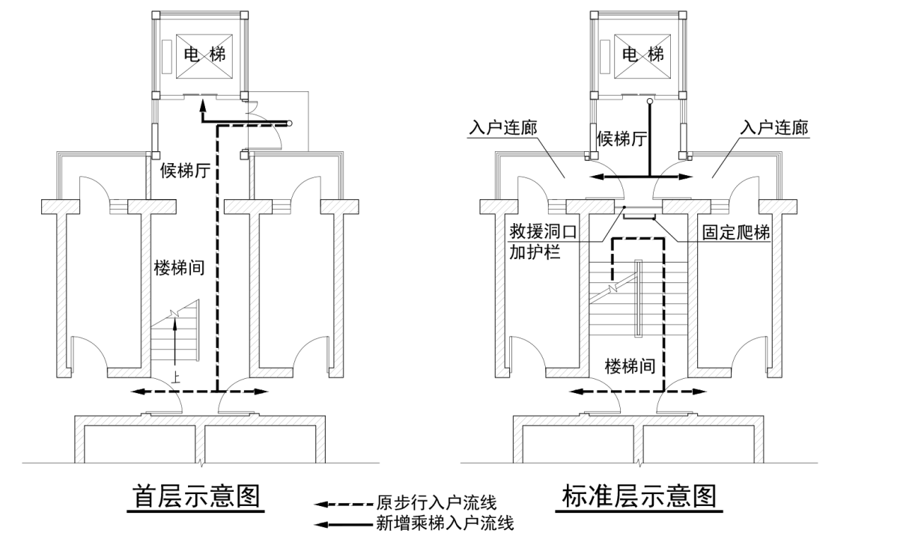
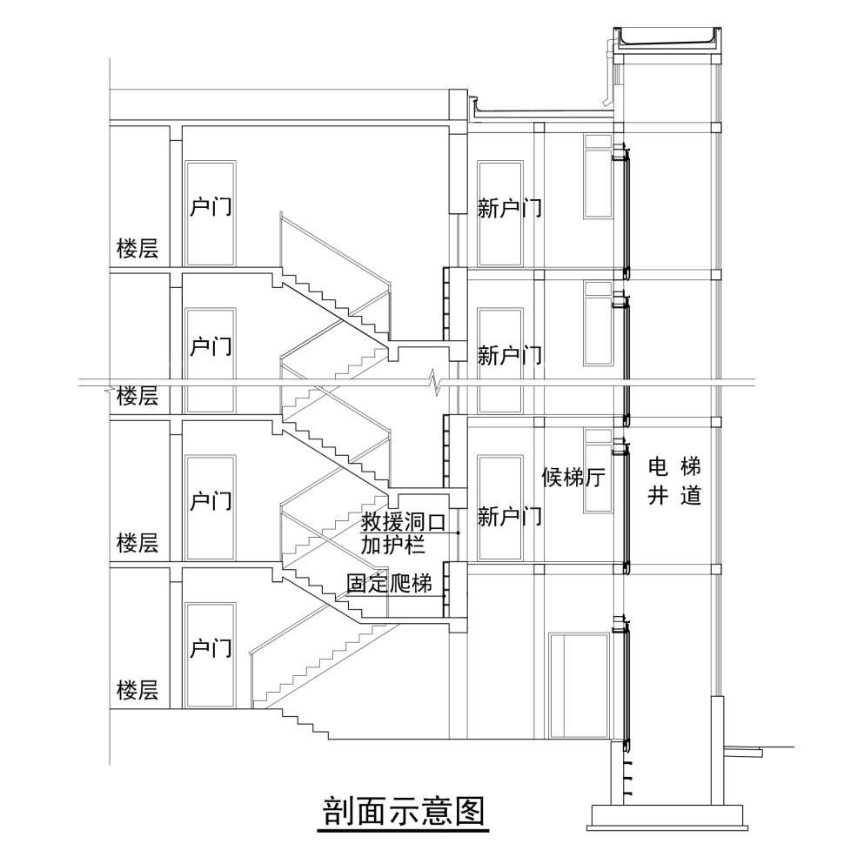
4.2.2附图1: 平层停靠示意
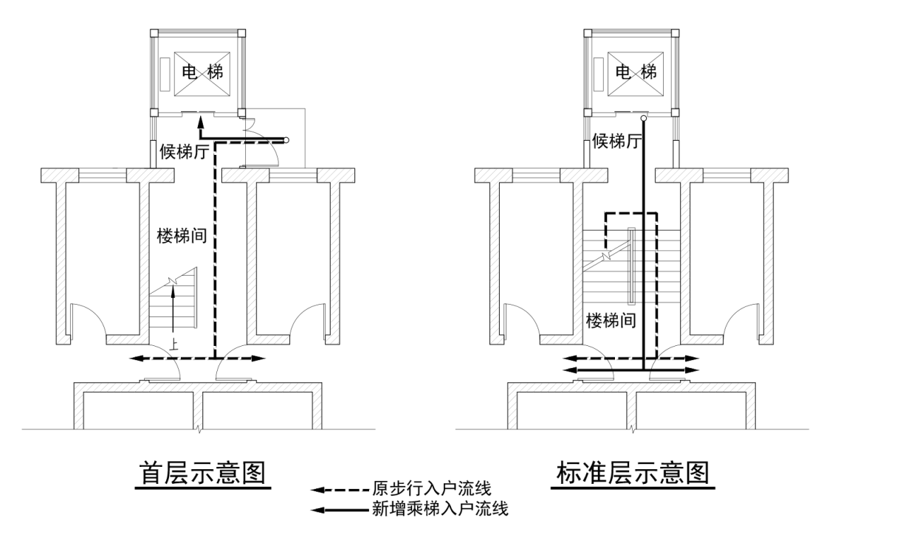
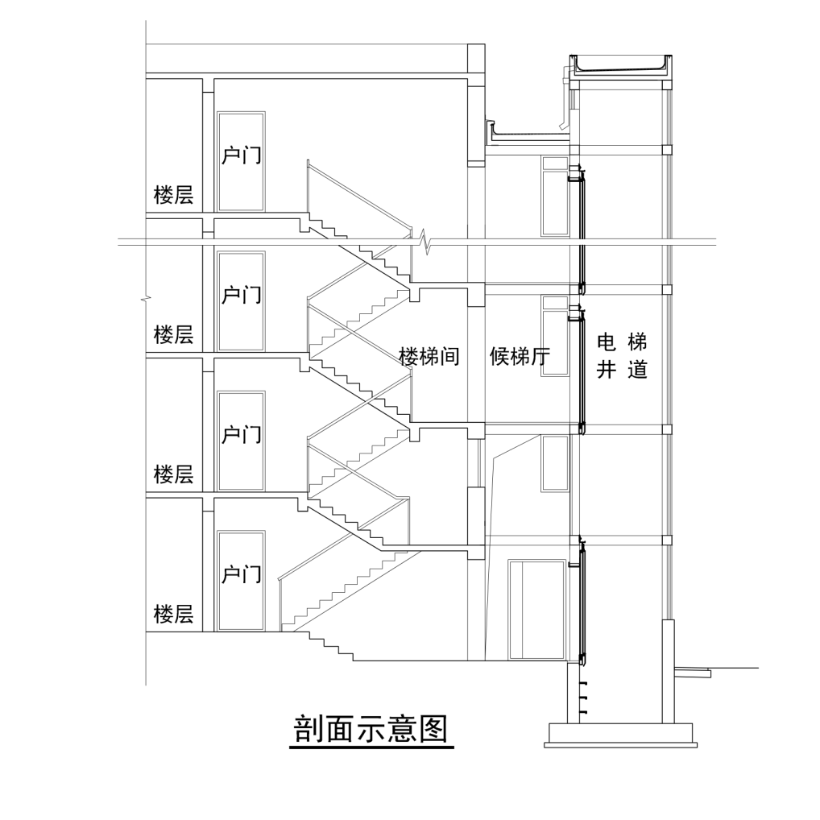
4.2.2附图2：半层停靠示意
4.2.3 一般情况下，既有住宅加装电梯位于楼梯间和原单元入口外侧，首层候梯厅形成单元入口门厅，此时单元出入口即为首层候梯厅出入口；但也有少数情况下首层候梯厅未与单元出入口门厅共用，如单元出入口与楼梯间不在同侧时，或完全独立加装电梯，此时的单元出入口或首层候梯厅出入口基本要求按本条各点要求。
1 既有住宅加装电梯后形成新的单元出入口，往往会改变原有的交通流线，此交通流线应简洁顺畅，避免在火灾、地震等灾害发生时人员从楼内疏散受阻。
2 虽然一般情况下小区道路车行速度较慢，但当单元（首层候梯厅）出入口紧邻车行道设置时，对于老年人和其他行动不便人员来说仍有可能因反应慢造成人身伤害，因此应尽量避免出入口紧邻行车道，若受条件限制避免不了，则需采取必要的防护措施。
3 单元（首层候梯厅）出入口应按现行标准设置无障碍坡道，当无障碍坡道布置受条件限制难以达到标准坡度要求时，可适当降低坡道的坡度比例要求，但坡度不宜过大。
4 单元（首层候梯厅）出入口是进出单元或乘坐电梯的必经之路，为防止出入口上方坠物伤人，应设置防护网或由雨罩兼做防护棚，防护网或雨罩的外挑长度不宜小于1.20m；当采用玻璃雨罩时，应采用夹层复合安全玻璃。
5 正常使用条件下电梯井道底坑内不能进水，因此需采取有效的措施防止雨水流入电梯井道，而开敞式候梯厅对雨水的防护能力差，故首层不宜采用开敞式候梯厅；当首层候梯厅附近室外雨水排水条件不好时，宜加大候梯厅与室外地面间的高差；当受原单元入口室内外高差等自然条件限制，候梯厅室内外高差无法加大时，或受现状条件限制需采用开敞式候梯厅时，应在候梯厅外设置通宽的覆雨水篦排水沟将雨水引入室外雨水系统，或适当提高首层电梯停站标高并在电梯层门外设置坡台处理，以防止雨水从电梯层门处流入电梯井道；必要时在单元入口处设置独立集水坑和抽水泵，一旦电梯井道进水可及时排出。电梯设备具备遇水自动切断电源安全停运的功能，可保证电梯在遇水进入井道情况下及时停止运行，避免发生漏电等故障发生，保证乘客的安全。
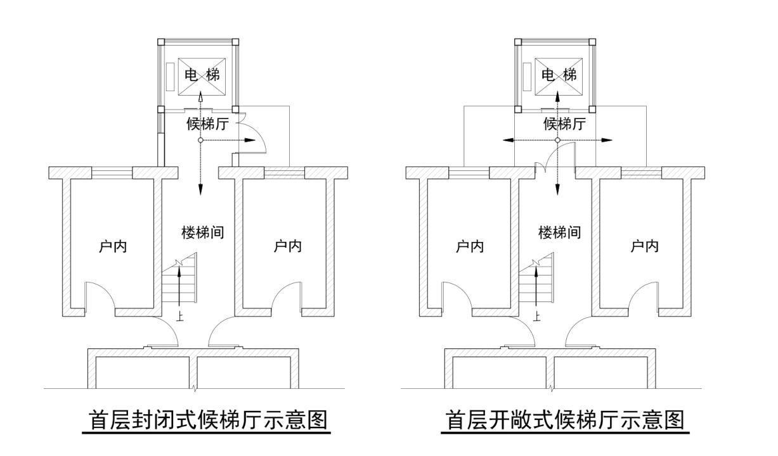
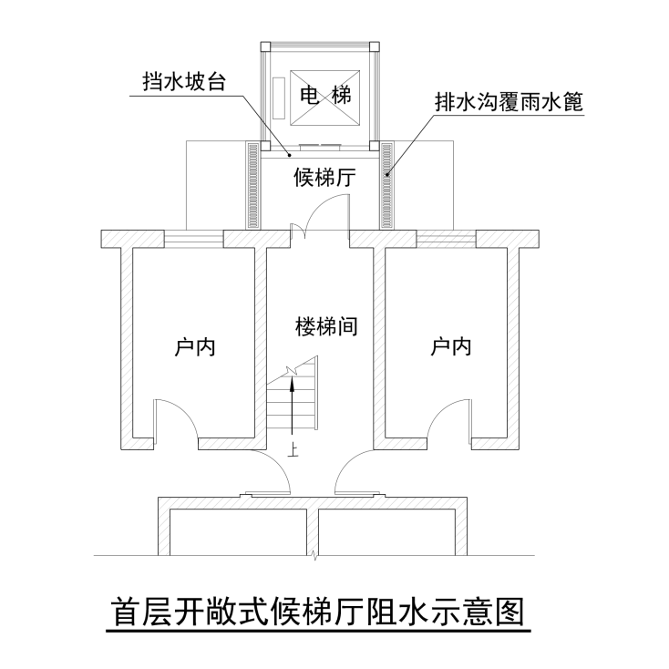
4.2.3附图 首层候梯厅示意
4.2.4 本条是出于对既有住宅加装电梯结构安全的考虑，由于加装电梯新增建筑往往采用钢结构承重体系，其抗冲击能力较其他结构体系要差，设置防撞矮墙或防撞护栏可防止汽车误撞给结构带来伤害。
4.2.5 既有住宅加装电梯工程所用结构材料和建筑装修材料均应为不燃材料。由于新增建筑与既有住宅连成一体，除自身不可燃外，尚可能受到既有住宅的火灾影响，且多数情况下新增建筑位于单元疏散通道出口位置，因此需要考虑构件的耐火性能。
4.2.6 本条按现行国家标准《建筑设计防火规范》GB50016的要求制定。
4.2.7 既有住宅加装电梯采用开敞式候梯厅时，雨水易进入候梯厅，亦有可能流入电梯井道内，直接影响电梯安全运行，且雨雪进入候梯厅造成地面湿滑易滑倒伤人，因此宜采用封闭式候梯厅。通常既有住宅加装电梯后，楼梯间通过候梯厅的外窗自然通风和间接采光，因此电梯候梯厅应设置带开启扇的外窗作为楼梯间的自然通风口。
4.2.8 本条根据电梯检验标准制定,当为防止夏季电梯井道内的温度过高采取在井道壁上开设通风洞时，应设置防护网以防止小动物进入，亦防止人为投入杂物。
4.2.9 既有住宅加装电梯设置救援通道并保证畅通是电梯安全的重要内容，在发生火灾或电梯故障停运乘客被困候梯厅或轿厢内时，救援通道可保证救援人员迅速到达现场实施救援，被困人员可迅速撤离，在特殊情况下它就是生命安全的保障通道，同时它也可以作为电梯设备日常维护保养人员的工作通道。当加装电梯与楼梯间相邻时，窗洞改为救援洞口，此时应将窗摘除并设置可开启护栏，既可以保证位于各层候梯厅人员安全，又可以在紧急情况施救时能比较容易打开，该洞口同时兼做楼梯间通风洞口；当加装电梯不与楼梯间相邻时，需设置专用的救援通道（楼梯），经过该通道（楼梯）可从各停靠层站直通室外公共区域。
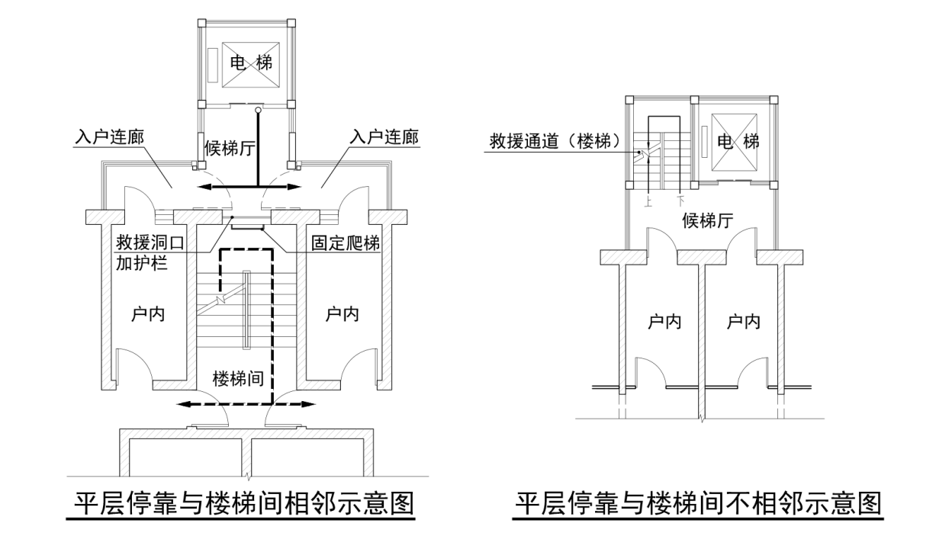
4.2.9附图 电梯救援通道示意
4.2.10 本条规定按现行国家标准《建筑设计防火规范》GB50016的相关规定制定。
4.2.11 本条规定是保证电梯候梯厅的进深方向尺寸可以保证轮椅、担架在电梯厅回转，
4.2.12 本条是既有住宅加装电梯中现有阳台和新增连廊宽度规定的设计原则和尺寸计算依据：
1 利用现状阳台入户时，如果阳台宽度太小则会影响入户门的宽度和正常开启，从而影响人员正常通行。
2 新增连廊入户时，为减少对周边建筑日照影响，设计时应控制连廊宽度，在不影响结构合理性前提下，尽量减小加装电梯新增面积的总量。
平层停靠新增连廊入户方案一般为两种，第一种方案是首层单元入口设在连廊宽度方向柱间，连廊结构柱间净距需满足单元门宽最小1.20m要求;第二种方案是首层单元入口设在连廊宽度之外，连廊结构柱净距需满足户门宽度和基本通行需要，一般为0.90~1.00m。经过北京地区大量的工程实例，加装电梯采用钢结构独立结构体系时，柱截面尺寸为200 mm x200mm，柱底采用插入形式嵌固支座，柱边至原建筑外墙距离为150mm。以此计算，第一种方案新增连廊总宽度为1.75m，第二种方案新增连廊总宽度1.55m。当楼梯间向外凸出时，考虑结构体系的合理性，连廊宽度可随实际情况调整。
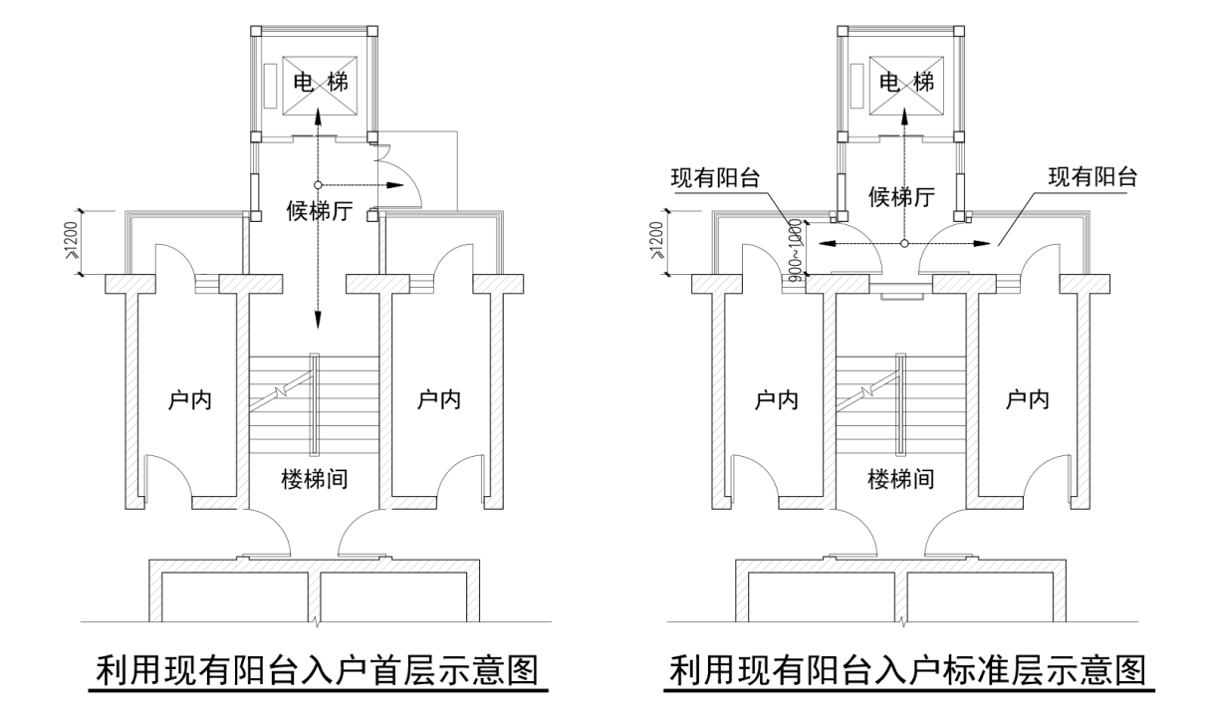
4.2.12附图1：平层停靠示意（一）
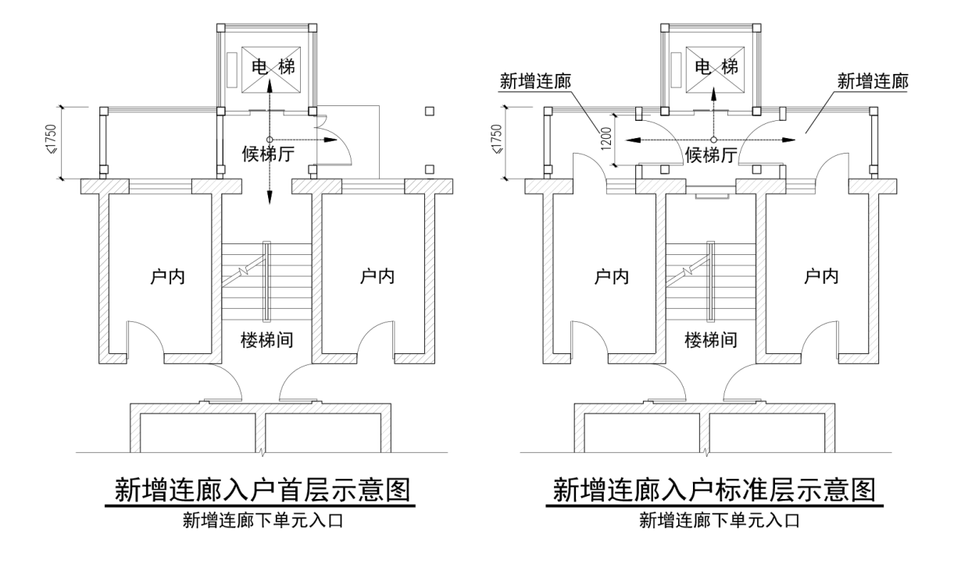
4.2.12附图2：平层停靠示意（二）
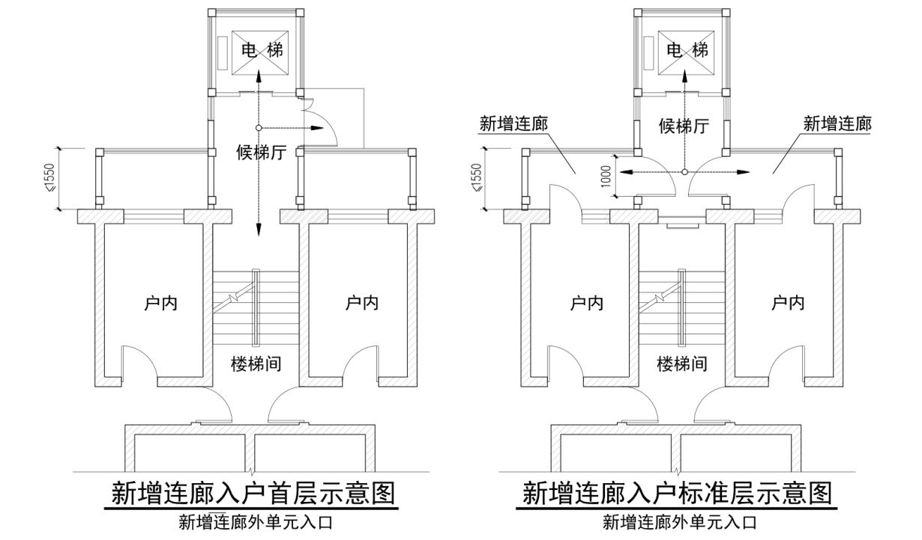
4.2.12附图3：平层停靠示意（三）
3 加装电梯应控制新增入户连廊的长度， 因为连廊过长会造成加装电梯后建筑间距减小，可能对其它建筑日照带来影响，控制其长度可减少这种影响；同时控制新增入户连廊的长度，也是为在满足基本使用功能的前提下，尽量减小加装电梯新增建筑面积的总量。

4.2.13 既有住宅加装电梯需要因地制宜制定平面布置方案，当受条件限制井道或电梯控制柜无法避免紧邻卧室布置时，可根据设备实际的噪声和震动情况，确定是否需采取隔声、减振措施，如有必要则采取相应措施，以减少给紧邻的卧室的影响。
4.2.14 上世纪80、90年代建设了一定量带有内天井的住宅，内天井的功能一般是面临内天井房间（含楼梯间）通风，兼顾自然采光，利用内天井的空间加装电梯比较简捷且可实现平层停靠，但应考虑对周边房间的通风、采光和噪音影响。加装电梯后，如其周边房间是开敞式楼梯间时，应保证一定的自然通条件；如果周边是厨房时，其自然通风条件应符合相关现行国家标准要求，如自然通风条件无法保证时，可通过其他技术手段解决通风要求。
4.2.15 本条是电梯选型和轿厢内部设施的基本要求：
1 因无机房电梯井道总高度小，对相邻建筑影响比有机房电梯要小，故既有住宅加装电梯普遍采用无机房电梯，也符合《北京市规划委员会关于住宅适老性规划设计有关意见的通知》的要求。既有住宅加装电梯体现的是因地制宜的特点，单体建筑各不相同，加装电梯的现场条件也不尽相同，电梯载重量也会因建筑条件和居民的要求不相同，但考虑到加装电梯所提供的使用性能，其载重量不宜太小。由于安装可容纳担架电梯后，在紧急医疗救护时能将救护担架平推进入其中，因此适老化改造中当条件允许时宜优先选用，北京市在加装电梯试点中已经有老年为主的居住小区全部单元均加装了可容纳担架电梯，效果良好。
2 电梯的运行速度不宜大于l.0m/s是出于住宅适老化改造时对老年人乘坐舒适度的考虑，另外对于总层数6层的住宅来说，电梯运行速度l.0m/s可以满足使用要求；电梯门采用缓慢关闭程序可避免行动缓慢的人员进出轿厢受阻；语音报站功能可照顾到更多的人方便乘梯。
3 分别考虑人员乘坐轮椅进出电梯和急救担架进出电梯时需要的最小宽度，轿厢门宽分别定为0.80m和0.90m”
4 由于既有住宅加装电梯所选用的电梯一般为小载重量电梯，其轿厢内部净尺寸较小，双侧设置扶手会占用使用空间，因此可只在轿厢单侧设置扶手；
5 轿厢壁在1.10m以下应为不透明材料要求是出于对老年人乘坐电梯舒适度的考虑。
6 要求轿厢地面与候梯厅地面颜色有明显的差别，其原因是避免当电梯停层不准时因视觉误差导致人员摔伤。
7 紧急报警、应急呼叫设备和视频监控设施可保证电梯突发故障时，乘梯人发出报警信号后救援人员及时到达施救，信号应传送到小区安防中控值班室或警卫值班室等值班场所。如小区暂未设置全天有人值班场所，应在单元首层入口附近设置声光报警器。
8 轿厢内空间狭小，乘坐满员或有人员被困时，适当加大通风孔面积可提高轿厢内的舒适度。
4.2.18 电梯设备运行需要相对干燥的环境，因此电梯井道对于防水要求较高，井道顶、底坑均采用较高的防水等级。
4.2.19 为维护同一居住小区建筑风格的一致性，各楼栋实施既有住宅加装电梯工程的建筑外立面处理方法应一致，设计时需要考虑既有住宅加梯后的楼整体视觉效果，做到立面完整美观，与既有住宅楼及小区环境相协调。
4.2.20 近些年建筑围护结构使用玻璃幕墙的数量加大，因固定体系失效导致玻璃坠落的情况时有发生，玻璃幕墙坠落成为建筑的安全隐患，近几年在既有住宅加装电梯工程中亦发现使用不规范的简易玻璃幕墙做法，玻璃极易在正常使用条件下破坏坠落。由于既有住宅加装电梯大多数情况下设置于单元入口处，是正常使用时人员进出单元和灾害发生时安全疏散的必经之路，一旦玻璃坠落将对人员安全构成巨大威胁。为规范玻璃幕墙使用，减少安全事故发生，住房和城乡建设部与国家安全生产监监管总局在2015年联合下发文件【建标〔2015〕38号】，对玻璃幕墙在不同类型建筑上的使用做了规定，根据该文件要求制定本条。
4.2.21 按照《北京市规划委员会关于住宅适老性规划设计有关意见的通知》要求，北京市范围内新增电梯井道普遍需要采用玻璃作为围护结构，尽管单块玻璃面积可能小于使用安全玻璃的相关国家标准规定，但出于安全考虑，电梯井道围护结构使用的玻璃均要求采用安全玻璃。如果电梯井道围护结构采用有色玻璃，则电梯井道内部亮度低而外部环境亮度高，这种亮度差使得玻璃面成为比较强的反光面，易造成光污染。
4.2.23 目前各电梯厂商生产的电梯普遍适用于建筑内部安装的条件，而既有住宅加装电梯普遍位于建筑外部，在北京地区夏季高温的气候条件下，气温最高的一个月左右时间段内，日间实测井道内温度可与气温相同，当通风不好时井道内温度还会高于气温，因此在夏季高温条件下可能会发生电梯停止运行的情况，除影响居民正常使用外，一旦在乘坐过程中电梯停止运行还会对人员造成伤害，因此电梯井道应采取有效的通风降温措施以保证电梯正常运行。
4.2.24 既有住宅加装电梯与老旧小区综合整治工程同时进行可以统筹解决小区道路、绿化、停车、各类管线改移或更新，与个别单元单纯加装电梯相比，可避免在不同时间对小区内设备设施进行反复改造，大大减少加装电梯工程的直接经济成本和社会成本，减少资源的浪费。当不能同步实施或虽同步实施但不能全部单元一次完成加装电梯时，宜在老旧小区综合整治工程中的室外管线、道路、绿化等改造设计和具体实施时，为各单元加装电梯预留条件，避免在老旧小区综合整治完成后再加装电梯时进行大量的室外工程二次改造。

4.3 结构
4.3.1 既有住宅的安全评估涉及到结构检测鉴定内容时，应由具有相应资质的机构完成，若确定存在危及到楼整体安全的缺陷则视为严重质量缺陷，当存在严重质量缺陷或抗震设防不达标时，应先解决既有住宅安全问题，消除严重质量缺陷或完成抗震加固后再实施加装电梯，避免先行实施加装电梯影响到今后楼体加固工程的实施。一般情况下对于砌体结构，危及到楼整体安全的严重质量缺陷主要指楼体结构存在因地基基础不均匀沉降引起结构裂缝、倾斜变形等。一般可先由设计单位进行评估，必要时通过鉴定方式判定；抗震设防不达标主要是指在1980年前建设的既有住宅，由于我国当时未实行正式的抗震设计标准，这些住宅的设计建设均未考虑抗震设防，在2011北京市开始的老旧小区抗震节能综合工程改造中，整体对1980年前建设的既有住宅普遍进行了抗震鉴定，并对多数经抗震鉴定判定为不满足现行国家和北京市抗震标准要求的住宅实施了抗震加固，这里对上述时期建设的、经抗震鉴定判定不满足现行抗震标准且尚未实施抗震加固的既有住宅，或尚未进行抗震鉴定的既有住宅，视为抗震设防不达标。4.3.2 与其他结构形式相比，钢结构具有重量轻、施工便捷等诸多优点，也比较适宜既有住宅加装电梯结构高宽比大的特点。近年来北京以外各地完成的加装电梯工程采用的结构形式均以钢结构为主，仅极少量采用钢筋混凝土结构；北京市自2016年启动既有住宅加装电梯试点工作以来，完成了几百个加装电梯项目，结构形式基本上采用钢结构，仅少量与既有住宅改造加固同步进行的工程采用钢筋混凝土结构，在既有住宅加装电梯工程实践中积累了一定的经验。针对不同的结构形式，结构设计应依据相应的现行国家或北京市地方标准。
4.3.3 本条对既有住宅加装电梯按独立结构单元进行设计时，提出结构抗倾覆验算和构造连接做法设计要求：
1 结构抗倾覆验算要求：在重力荷载与水平荷载标准值或重力荷载代表值与多遇水平地震作用标准值共同作用下，高宽比大于4时，基础底面不宜出现零应力区；高宽比不大于4时，基础底面与基础之间零应力区面积不应超过基础底面积的15% 。
2 既有住宅加装电梯新旧结构之间构造连接做法不应传递竖向荷载，即连接做法不应限制新增结构沉降，当新增结构在正常使用阶段发生沉降时，避免连接做法不当导致既有住宅结构局部构件承担较大的附加荷载，从而造成构件破坏。
4.3.4 附着式连接是指加装电梯新增结构为非独立结构，需与既有住宅结构连接成整体，连接构造是否合理可靠直接影响计算模型的正确性，且对既有结构局部构件影响大，连接节点受力复杂，连接构造对既有结构要求较高，实际处理构造做法需要进行针对性详细设计。
4.3.5 既有住宅加装电梯为新建结构，应按现行国家标准相关规定进行设计，设计使用年限为50年。当加装电梯为符合4.3.4条的非独立结构时，既有住宅结构可按现行国家和北京市抗震鉴定标准的规定确定其后续使用年限，此时加装电梯新增结构的设计使用年限可按不低于既有住宅结构的后续使用年限确定。
4.3.6 既有住宅的其它技术资料是指：原设计图纸、洽商记录、竣工资料等。
4.3.7 既有住宅一般使用年限较长，地基变形已经完成，为避免加装电梯地基基础沉降对既有住宅地基基础的影响，宜独立设置基础。当新旧结构基础无法完全脱开时，除对既有住宅地基基础进行验算外，应对重合部分基础做法进行专门设计。
4.3.9 既有住宅加装电梯宜减少在既有结构构件上附加荷载，避免在承重墙体上新开大洞；如果不可避免，设计时应对由此带来的影响进行评估。如果不满足安全性要求，应采取必要的措施解决，具体实施方案应结合现场施工条件，采用对结构承重墙体的破坏少的施工方法。
4.3.10 根据对既有住宅实际调查了解，老旧小区中的既有住宅在使用多年后，悬挑阳台构件和围护构件往往有不同程度的损坏，加装电梯后阳台改为入户通道，故在加装电梯改造时应对存在的问题同步解决处理，避免在使用当中构件失效造成安全事故。
4.3.11 本条规定主要指以下几种情况：
1 承重墙体洞口加宽直接减少了承重墙体水平截面积，而洞口移位时即使采取单侧补足墙体截面积，但由于既有结构已经使用多年，新补的墙体无论在竖向荷载还是水平荷载条件下，其工作性能不易得到保证，这两种对既有住宅承重墙的改造如果处理不当会减弱结构承载能力，应尽量避免；一旦不可避免要进行上述改造时，应对墙体采取可靠措施补强加固。
2 加装电梯时一般需对既有结构的外墙窗洞口进行少量局部改造，将原有楼梯间窗洞口向下（或向上）扩大改为门洞口，此类改造应保证不破坏既有结构的抗震构造措施和不降低其抗震承载力。由于既有结构形式不同，改造可分为以下两种情况：
（1）对于砌体结构（含内浇外砌结构），楼梯间外墙窗下（或窗上）一般布置有墙内圈梁，改造时如将墙体圈梁局部截断，应采取可靠措施予以补强加固，恢复既有结构外墙圈梁的连续性，必要时对局部墙体进行加固处理；
（2）对于混凝土剪力墙结构，窗下（或窗上）一般是混凝土连梁，改造时如需将连梁截面高度减小，应将改造做法对既有结构产生的影响进行分析评估，根据分析评估结果确定采取必要的措施补强加固；
3 在其他类似的需对既有结构进行局部改造情况发生时，均应对改造所产生的影响进行分析评估，根据分析评估结果确定采取必要的措施补强加固；
4 加装电梯时如需对既有结构进行较大的改造，应对改造进行分析评估，必要时对既有结构进行相应的检测鉴定，根据评估或鉴定结果进行相应的改造加固设计。
4.3.12 既有住宅加装电梯用钢结构体系特点是重量轻、整体受力性能好、施工便捷周期短，但对于耐久性要求高，加之建成后的管理和维护问题，对构件的除锈、防腐涂装等应严格要求，除锈等级达到Sa2 1/2等级，并宜适当提高防腐涂装层厚度。实际工程中较多使用方形钢管这类闭口截面构件，一旦处理不好易在内部发生锈蚀，且无法从外观检查到，因此这类钢构件要求沿构件全长纵向如有焊缝应连续不间断，梁和柱自身的连接焊缝、梁与柱的连接焊缝均应连续，柱顶、悬挑构件端部及非连续焊缝连接要求的构件端部均应焊钢板封堵且焊缝连续，这些连续焊缝焊接质量应达到气密要求，以防止水汽进入到构件内部造成钢构件从内部锈蚀，从而保证结构的耐久性。
4.3.13 由于在小区内实施的既有住宅加装电梯工程易对居民正常生活造成影响，在加装电梯工程中推行建筑工业化，可大大减少现场的工作量，亦可提高工程质量、提高劳动生产率、加快建设速度、降低工程成本，尤其是在采用钢结构体系时，比较容易实现建筑工业化。设计单位在加装电梯设计图完成后，应对钢结构加工安装企业完成的详细设计图纸进行审核确认。

4.4 机电
4.4.1 对于加装电梯在能耗、噪音等涉及与人们生活紧密相关的参数，需要在满足标准的情况下，根据现场情况进行控制，减少加装电梯设备对人们日常生活的影响。
4.4.3 电梯电源一般引自小区配电总箱（柜），除满足当地供电技术规程外，应复核供电容量、电表箱总开关及进线电缆（线）的技术规格，若供电容量不满足要求，应考虑扩容，提前落实好小区扩容可行性，尤其是面积较大的小区，扩容需要的费用较高，避免电梯安装后因为电容量问题无法使用。
4.4.4 加装的电梯采用单电源供电，应设置在意外断电的情况下可以迫降到就近楼层，并打开电梯轿厢门的储能装置。
4.4.5 配电箱应设置在人员可以直接触摸到的地方以便于操作，为保证电梯使用安全，避免无关人员误操作，配电箱门应装锁。
4.4.7 轿厢照明和通风等应由单独的开关控制，并设置在主开关旁。切断电梯动力电源时，不得同时切断轿厢照明和通风、轿顶与底坑的电源插座、电梯机房、井道照明、报警、救援装置的供电。
4.4.8 电梯的电源线路敷设在井道中是不安全的。敷设在井道外，既可防止井道火灾危及电源线路，又可防止电源线路产生火灾的可能性。
4.4.9 电梯井道照明是为了满足使用维护的要求，当照明采用AC 220V时，应装设剩余电流动作保护器，光源应加防护罩；井道照明在井道顶端和底坑均设置控制开关，是为了方便维护人员，保证安全。电梯底坑应设置一个防护等级不低于IP54的单相三孔检修插座。
4.4.11 原有老旧小区一般未做等电位联接，加装电梯施工过程中需开挖暴露进户管线等，故在此规定增设总等电位联接。
电梯机房、轿厢和井道的接地应符合下列规定：
1 机房和轿厢的电气设备、井道内的金属件与建筑物的用电设备应采用同一接地体；
2 轿厢和金属件应采用等电位联结；
3 当轿厢接地线采用电缆芯线时，不得少于2根。
4.4.13 电梯紧急迫降按钮相当于消防紧急按钮，火灾等紧急状态下可击碎玻璃启动此按钮迫降电梯，电梯收到迫降信号后，直接降至首层，打开电梯门，电梯不能继续使用，并切断电源。电梯迫降时要求从顶层至首层的时间小于一分钟。
4.4.14 电梯光幕是一种利用光电感应原理而制成的电梯门安全保护装置。其反应迅速、成本低，已在电梯上普遍安装。但光幕存在着分辨率问题，遇到细小物体分辨准确性下降，对于老年人拐杖等辅助行走器械会产生误判可能，有障碍物的情况下会继续关门，老年人神经反应和生理反应相对缓慢，由此可能造成恐慌或人身伤害，因此在既有建筑加装电梯中宜同时安装接触式和非接触式的电梯门安全保护装置。
4.4.15 电梯轿厢内设置的紧急报警、应急呼叫和视频监控等系统应连接到小区安防中控值班室或警卫值班室等全天有人值守处，并应及时通知到维保人员，满足电梯运行安全和救援的要求。
4.4.16 电梯物联网安全系统功能应具备：
1 人机对话功能，满足维修、救援安全需求，所有数据链路应保证在正常情况下不存在断路的可能性；
2 应保障电梯运行中的安全相关数据可以存储，在近端或远端可以提取数据；
3 提供可适应安全监管、物业管理、维修保养工作的软件和硬件协议接口，为按需维保提供数据平台。
4.4.19 轿厢内温度应满足现行国家标准《电梯技术条件》GB/T 10058中的相应要求。空气流动及温度控制的措施包括增设风扇、空调等，考虑到人员在被困情况下的通风及温度需求，应根据实际情况增加通风面积。无孔门轿厢应在其上下部设通风孔。位于轿厢上下部通风孔的有效面积均不小于轿厢有效面积的 1%。轿门四周的间隙在计算通风孔面积时可以考虑进去，但不得大于所要求的有效面积的50%。

5 施工和验收

5.1 施工准备
5.1.1 严格按现行北京市对既有住宅加装电梯相关规定执行，是加装电梯建设合法性的基本要求。按北京市市场监督管理局（原北京市质量技术监督局）要求，电梯设备安装施工前，须办理开工告知手续并获得开工告知编号，开工告知办理可通过北京市市场监督管理局网站申请，也可通过市、区行政服务中心办事窗口申请办理。
5.1.2 既有住宅加装电梯单体工程量不大，但技术要求高，分项工程种类多，所在场地位于旧居住区中，环境条件差，易对本单元居民和过往行人造成伤害，因此应根据实际情况有针对性编制施工方案和施工组织设计。
5.1.3 既有住宅加装电梯施工中，安全应始终放在首位，制定合理的施工方案和施工组织设计并严格执行，可有效降低安全风险，是既有住宅加梯工程顺利进行的可靠保证。
5.1.4 地下管线改移往往影响居民的正常生活，土建施工应在管线改移完成后进行，避免土建施工与管线改移同步进行时，交叉作业对居民生活造成较大影响。由于地下管线中的电力和燃气管线安全性要求高，一旦损坏后果严重，施工作业期间必须保证其安全。
5.1.5 由于加装电梯工程涉及的分项工程多，质量要求高，因此施工项目不除加强日常管理外，应在各分项工程施工前对所有参与人员进行技术交底，掌握工程技术要求。
5.2 质量控制
5.2.1、5.2.2 既有住宅加装电梯工程一般距既有住宅较近，二者基础位置也比较靠近甚至部分重合，当采用天然地基时基础埋深往往浅于既有住宅建筑，基底深度可能位于人工填土层，虽结构重量较轻，但如果地基处理不当，仍会造成电梯在使用阶段的沉降过大甚至倾斜，因此无论从正常使用角度还是从结构安全角度看，地基和基础应作为加装电梯工程的主要质量控制项目。应加强质量检验，基础验收合格后方可进行上部结构施工。
5.2.3 既有住宅加装电梯工程单个工程体量虽小，但其质量关系到在设计使用年限内能否安全使用，需按照现行建筑工程质量管理要求，严格控制建筑材料质量。
5.2.4 施工单位进场后应准确测量和核查与既有建筑结构有关的尺寸数据，如与设计图纸有差异，相关内容应进行必要的调整。
5.2.5 施工单位进场施工后，经仔细查勘往往能够发现既有住宅存在的一些质量缺陷，对此应及时了解掌握，根据需要对这些缺陷进行必要的处理。
5.2.6 工业化施工是建筑业发展的必然趋势，提高施工的工业化程度，既可提高工程建设质量，又可减少现场施工作业量、缩短施工周期，大大降低施工给居民正常生活带来的影响。在当前条件下，预制构件或分段加工构架质量检验应按相关现行国家或行业标准执行，并出具检验报告，不得以生产厂商的产品合格证等资料作为质量合格证明。
5.2.7、5.2.8 为减少现场施工对居民生活的影响，加装电梯工程一般都采取措施尽量压缩工期，但此时不应忽视质量控制，严格按相应施工验收标准控制质量，及时进行分部分项工程验收，发现问题及时整改，保证施工质量和工期。
5.2.9 依据现行国家标准，后锚固连接力学性能是以混凝土为基材锚固条件下给出，故当采用植锚栓或植筋技术后锚固定连接是按受力要求设计时，锚固点应位于混凝土构件上，后锚固连接材料应符合现行国家标准《工程结构加固材料安全性鉴定技术规范》GB 50728规定。
5.2.10 对既有住宅结构局部改造中拆除构件施工作业时，如使用带较强冲击和震动的工具或设备进行拆除作业，易造成拆除部位附近构件的损坏，应避免。采用静力切割设备一般是指水钻、切割机（盘锯、绳锯）等，少量剔凿修整可使用轻型手工工具。
5.2.12 工程设计图纸是工程施工的依据，按图施工是保证结构安全和电梯正常使用的基本要求。在实际工程案例中因单个加装电梯工程总量比较小，易发生施工环节不严格按图施工，或变更做法不经设计单位确认的情况，必须予以杜绝。
5.3 安全、消防和文明施工
5.3.1～5.3.12 既有住宅加装电梯工程的特点是建设规模小但工程复杂，涉及的工种多，施工工序间有交叉作业，且施工所处位置往往是单元出入口，多数情况下位于小区道路边，容易发生人员安全事故，应把施工期间安全工作放在首位，确保人员安全和消防安全。地下工程施工处理不当有可能损坏临近的电力、燃气等管线，严重者会危及施工人员及居民的安全，应予以充分重视。
5.4 工程验收
5.4.6 “浅底坑”电梯是指在特殊的条件下，电梯底坑不满足标准的电梯底坑深度要求，经采用专门技术后可以通过检验的电梯。这种电梯的检验应按照国家市场监督管理总局和北京市市场监督管理局特种设备检验的相关要求执行，其检验是在电梯常规检验内容基础上，增加5.4.6、5.4.7两条要求。

